КОМИТЕТ ПО АРХИТЕКТУРЕ И СТРОИТЕЛЬСТВУ

ПРИ ПРАВИТЕЛЬСТВЕ РЕСПУБЛИКИ ТАДЖИКИСТАНА

ОТКРЫТОЕ АКЦИОНЕРНОЕ ОБЩЕСТВО «ГИИНТИЗ»

СОГЛАСОВАНО  Главное управление геологии  при Правительстве Республики Таджикистан  ___________________А.Г.Махмадалиев  "___" __________________ 2017 г. | УТВЕРЖДАЮ  Председатель Национального банка  Республики Таджикистан  ____________________Ёдгор Файзов  "___" __________________ 2017 г.

Автор: Р.Муинов

ПРОЕКТ

Бурение одной разведочно-эксплуатационной скважины
для хозяйственно-питьевого водоснабжения
В ПОС. НАВРУЗ джамоата дехоти Навобод
кабодиёнского района

Директор АООТ «ГИИНТИЗ» Р.С.Саидов

Душанбе – 2017г

ОГЛАВЛЕНИЕ

ОБЩАЯ ЧАСТЬ
Введение | 3
1.1. Геологическое строение | 4
1.2. Гидрогеологические условия | 5
- СПЕЦИАЛЬНАЯ ЧАСТЬ
2.1. Проектный геологический разрез, конструкция скважины и технология бурения | 7
2.2. Опробование скважины | 9
2.3. Зоны санитарной охраны | 10
2.4. Охрана природы | 12
2.4.1. Требования к устройству скважин | 12
2.4.2. Требования к содержанию и эксплуатации водозаборных сооружений | 13
Перечень объёмов работ и материалов | 14
Список использованных источников | 15

Список иллюстраций в тексте:

Рис. 1 Схема расположения проектируемой скважины | 16
Рис. 2 Проектный геолого-технический разрез скважин №№ 1-айр | 17

ВВЕДЕНИЕ

Проект составлен на основании технического задания, выданного Фондом Агахана Таджикистан.
Заявленная потребность в воде 7 л/с (25 м³/час).
Участок работ расположен к поверхности I-ая надпойменная терраса левому борту р. Кафирниган.
Цель исследований – бурение одной разведочно-эксплуатационной скважины для водоснабжения пос. Навруз джамоата Навобод, Кабодиёнского района. Проектируемая скважина расположена в пос. Навруз Кабодиёнского района, территория к-за «50 лет СССР» 0.2 км к западу от северозападной окраины к-ка им. Калинин 3.0 км от южной окраины к-ка Курджалол. Исследования заключаются в бурении и последующем опробовании одной гидрогеологической скважины. Глубина исследований 100 м. Из-за сложных геолого-гидрогеологических условий территории геологический разрез скважины будет отличаться от проектного. При бурении скважин уточняется геологический разрез и интервалы установки перфорированной части обсадной колонны. При этом не исключается возможность увеличения или уменьшения глубины скважин.
Вода должна соответствовать по качеству ГОСТу-2874-82 (вода питьевая).
Местоположение бурения разведочно-эксплуатационной скважины выбрано комиссией в присутствии заказчика, проектировщика, представителей Санэпидемстанции.
Бурение и опробование скважин осуществляется специализированной организацией.
Химический и бактериологический анализы воды выполняются в городской СЭС.
В точке заложения разведочно-эксплуатационной скважины отсутствуют линии газопровода, водопровода, канализации, телефона, силовых электрических кабелей.
В ближайшем окружении отсутствуют источники микробного и химического загрязнения.
При составлении проекта были использованы материалы бурения договорных скважин на воду в Кабодианского района.

1. ОБЩАЯ ЧАСТЬ
1.1. Геологическое строение

В геологическом строении района принимают участие четвертичные отложения амударьинского, душанбинского и илякского комплексов.
Отложения илякского комплекса (Q_{II}) развиты в северо-восточной части описываемой площади и слагают адырную зону низких предгорий Гиссарского хребта. В верхней части разреза залегают лессовидные суглинки мощностью до 100 и более метров, подстилаемые валунно-галечниковыми отложениями мощностью 10-12 м, в свою очередь залегающими на песчаниках неогена.
Отложения душанбинского комплекса (Q_{III}) занимают центральную часть описываемой площади и представлены средней террасой.
Терраса имеет ровную поверхность, полого понижающуюся к югу и западу. От отложений амударьинского комплекса она отделена четко выраженным уступом высотой 15-20 метров.
Отложения террасы характеризуется двучленным строением: верхняя часть сложена суглинками мощностью до 20 метров, нижняя – валунно-галечными отложениями изверженных и метаморфических пород с песчано-суглинистым заполнителем. Содержание суглинистой фракции возрастает от реки к предгорьям. Валунно-галечниковая толща содержит прослои конгломератов мощностью 5-6 метров и суглинков мощностью от 3 до 25 метров.
Максимальная вскрытая мощность средне-душанбинских отложений 120 метров.
Отложения амударьинского комплекса (Q_{IV}) занимают западную часть описываемой площади и представлены руслом, поймой и первой надпойменной террасой р. Душанбинки.
Поверхность террасы сравнительно ровная с уклоном на юг, вниз по течению реки. Поверхность террасы значительно видоизменена деятельностью человека ( имеются каналы, отвалы, карьеры, котлованы и дамбы).
Отложения амударьинского комплекса сложены валунно-галечниками с песчаным заполнителем и прослоями конгломератов. Высокая пойма и первая надпойменная терраса покрыта толщей суглинков мощностью до 1-5 метров.

1.2. Гидрогеологические условия

Илякский комплекс представлен, в основном, суглинками с малой величиной водоотдачи и поэтому является практически безводным.
Душанбинские и амударьинские отложения в вертикальном разрезе неразделимы, так как представлены валунно-галечниками, одинаковыми по облику и гранулометрическому составу. Так как воды, вмещаемые ими, гидравлически составляют единое целое, толщи этих отложений характеризуются как единый амударьинско-душанбинский водоносный комплекс.
Основными источниками питания водоносного горизонта являются фильтрационные потери рек Кафирниган, ирригационной сети и атмосферные осадки.
Водовмещающими являются валунно-галечные отложения. Конгломераты и суглинки рассматриваются как водоупоры.
Прямой гидравлической связи с рекой на рассматриваемом участке не существует, фильтрация из русла идет вертикально («дождеванием»). Движение потока подземных вод направлено на юг, по направлению течения реки Душанбинка. Водоносный горизонт безнапорный. Уклон зеркала подземных вод составляет 0,007. Производительность подземного потока оценивается в 1-3 м³/с.
На площади развития душанбинских отложений, возвышающихся над поймой р. Душанбинка на 15-20 м, уровень подземных вод находится на глубинах более 40 м, увеличиваясь к предгорьям до 70-92 м, к югу он уменьшается до 10 и менее метров.
Водообильность пород также весьма изменчива. Максимальные величины удельного дебита наблюдаются вблизи уступа террасы до 6,5 л/(с·м), к предгорьям она уменьшается до 0,04 л/(с·м).
Вода амударьинско-душанбинского водоносного комплекса соответствует требованиям ГОСТ-2874-82. Минерализация воды не превышает 730 мг/дм³, тип воды сульфатно-гидрокарбонатный, натриево или магниево-кальциевый. Общая жесткость преимущественно составляет 0,007 моль/дм³, иногда достигает 0,01 моль/дм³. Содержание нитратов достигает 30 и более мг/дм³.

2. СПЕЦИАЛЬНАЯ ЧАСТЬ
2.1. Проектный геологический разрез.
конструкция скважины и технология бурения

Приведенная выше геолого-гидрогеологическая характеристика района работ позволяет решить вопрос водоснабжения пос. Навруз джамоата Навобод, Кабодиёнского района за счет более глубоких горизонтов подземных вод.
Проектируется бурение, опробование и последующая эксплуатация 1 разведочно-эксплуатационной скважины глубиной 70 м.
Скважина, пробуренная на территории прирельсовой базы Шаартузского хлопзавода имеет следующие параметры:
Интервал глубин, от-до, м | Литологическое описание пород
0-5.0 | Песок разнозернистый с небольшим количеством гальки
5.0-26.5 | Галечниковые отложения с большим количеством валунов. Заполнитель песок мелькозернистый.
26.5-35.0 | Глина желтовато-серая
35.0-45.0 | Песок (плывун) мелькозернистый
45.0-70.0 | Галечниковые отложения с большим количеством валунов. Заполнитель песок мелькозернистый.

Первый горизонт залегает в интервале 42-60 м. Появившийся уровень первого горизонта – 42,0 м, установившийся – 40,5 м. Второй водоносный горизонт залегает в интервале 119-124 м. Появившийся уровень второго горизонта – 119,0 м, установившийся – 40,5 м. Дебит воды, полученный из скважины, составил 12,0 л/с при понижении 1,5 м. Перфорированная часть фильтра установлена в интервалахе 52-60 м и 119-124 м

Скважина на территории станции юных натуралистов имеет следующие параметры:
Интервал глубин, от-до, м | Литологическое описание пород
0-12 | Суглинок плотный
12-60 | Галечник с включением валунов и разнозернистого песка
60-100 | Суглинок с включением гальки и валунов

Появившийся уровень водоносного горизонта – 48,5 м, установившийся – 48,5 м. Дебит воды, полученный из скважины, составил 1,20 л/с при понижении 1,75 м. Перфорированная часть фильтра установлена в интервале 40-60 м.

Геологический разрез проектируемой скважины № 1-эйр принимается следующий:
Интервал глубин, от-до, м | Литологическое описание пород
0-16 | Суглинок плотный
16-92 | Валунно-галечниковые отложения. Заполнитель разнозернистый песок
92-100 | Разнозернистый песок с включениями гальки и глинистым заполнителем

За аналог принята скважина, пробуренная в 80 м северо-восточнее административного здания ГУАП «Таджикэйр» и в 600 м от проектируемой к западу.
Статический уровень водоносного горизонта – 48,0 м. Проектируемый дебит скважины составляет 7 л/с при понижении 5 м. Перфорированная часть фильтра устанавливается в интервале 74-90 м.
Формула химического состава воды имеет вид:
$M_{0,5}\frac{\text{HCO}3\text{.}\text{74}\text{SO}4\text{.}\text{17}}{\text{Mg}\text{51}\text{Ca}\text{33}\text{Na}\text{16}}$ pH=7,5
Содержание основных компонентов химического состава вод следующее:
Наименование ингредиентов | Содержание ингредиентов, мг/дм³
Na⁺ + K⁺ | 35
Ca⁺⁺ | 61
Mg⁺⁺ | 56
Cl ⁻ | 18
SO₄⁻⁻ | 76
HCO₃⁻ | 409
Сухой остаток | 500
Жесткость, моль/ дм³ | 0,008

Глубина скважин определяется положением водоносного горизонта, его водообильностью и необходимостью качественного опробования. По аналоговой скважине уровень подземных вод залегает на глубине 48 м.
Удельный дебит скважины 1,32 л/(с·м), расход воды при откачке 6,6 л/с, понижение 5 м.
Проектная глубина скважин 100 м.
Бурение скважин ведется роторным способом буровым станком УРБ-ЗАМ.
В интервале 0-10 м бурение осуществляется трёхшарошечным долотом 394 мм под обсадную колонну (кондуктор) диаметром 324 мм. Затрубное пространство кондуктора цементируется на всю длину.
В интервале 10-100 м бурение осуществляется трёхшарошечным долотом 295 мм под обсадную колонну диаметром 219 мм.
Длина рабочей части фильтра определяется по формуле
$L=\frac{Q⋅α}{d}$,
где Q – дебит скважины, м³/час (40)
α – эмпирический коэффициент, зависящий от грансостава (равен 90)
d – наружный диаметр фильтра, мм (219 мм)
$L=\frac{\text{40}⋅\text{90}}{\text{219}}=\text{16},4м$
Учитывая сложные гидрогеологические условия территории, длина фильтра принимается равной 16 м. Перфорированная часть фильтровой колонны устанавливается в интервале 74-90 м. В процессе проходки скважины, если геологический разрез будет иным, интервалы установки фильтра будут корректироваться и изменяться. Будут корректироваться и меняться диаметры бурения, и соответственно диаметры обсадных колонн. Кроме этого, допускается изменение глубин скважин в сторону увеличения или уменьшения из-за фациальной изменчивости водовмещающих пород.
Фильтр трубчатый с круглой перфорацией. Диаметр отверстий 10-12 мм, скважность 27 %, количество отверстий на 1 п.м. - 560 штук. Предусматривается гравийная обсыпка затрубного пространства в интервале 0-100 м. Объем щебня составит 3,1 м³.
В скважине проектируется установка электропогружного насоса типа ЭЦВ 8-25-100. Глубина загрузки насоса не более 75 м .
Геолого-технический разрез проектируемой скважины приведен на рис. 2.

2.2. Опробование скважин

По окончании проходки скважины предусматривается опробование вскрываемого водоносного горизонта. После установки фильтра в опробуемом горизонте скважина промывается чистой водой. Для чего буровой снаряд опускается до забоя и ведется промывка буровым насосом. Продолжительность промывки - 24 часа и более, до осветления бурового раствора. Затем в скважине монтируется эрлифт по системе «внутри» с водоподъемными трубами диаметром 127-146 мм, и воздухоподающими диаметром 50 мм. Глубина загрузки труб: водоподъемных – 98 м, воздухоподающих – 95. Прокачка скважины ведется одним компрессором. Продолжительность прокачки 24 часа с периодическими остановками на 5-10 мин. Этим достигается скорейшая разглинизация стенок скважины от глинистой корки. В процессе прокачки, по мере разглинизации стенок скважины, производится засыпка затрубного пространства щебнем.
После прокачки определяется положение статического уровня. Затем приступают к проведению опытной откачки. Продолжительность опытной откачки не менее 72 часов.
При откачке через каждые 1-2 часа замеряются дебит, температура и динамический уровень воды.
Понижение уровня должна быть не менее 1 м. После окончание откачки обязательно провести наблюдения за восстановлением уровня воды в скважине.
Замеры восстанавливающегося уровня производятся через 1, 2, 3, 5, 10, 15, 20, 30, 45 и 60 минут после остановки компрессора и затем через 1 час в течение первых суток и далее через 2-4 часа до полного восстановления уровня. Уровень считается восстановившимся, если он изменяется не более чем на 1-2 см в течение 4-6 часов.
Замеры уровня воды в скважине производятся электроуровнемером, температуры – гидрогеологическим термометром, дебита – объемным способом при помощи мерного сосуда емкостью 200 литров (дм³).
В конце опытной откачки отбираются пробы воды на полный химический анализ и микрокомпоненты (Zn, Pb, Cu, Mo, As, Sr, фенолы). Отбирается проба воды на бактериологический анализ.

2.3. Зоны санитарной охраны (ЗСО)
Разведочно-эксплуатационные скважины заложены на поверхности высокой левобережной надпойменной террасы реки Душанбинка. Проектируемый к эксплуатации водоносный горизонт характеризуется относительно хорошей защищенностью от загрязнения, что объясняется большой мощностью зоны аэрации (более 50 м) и наличием в разрезе прослоев слабо проницаемых глин и конгломератов различной мощности.
При вскрытии скважиной водоносного горизонта, отвечающего требованиям ГОСТа для питьевых целей, предусматривается организация зоны строгого режима. Пояс строгого режима располагается непосредственно вокруг скважины и ввиду хорошей защищённости водоносного горизонта может быть рекомендован размером 20 x 20 метров. В пределах этого пояса запрещаются все виды строительства, проживание людей, выпуск сточных и канализационных вод. Эта территория должна быть огорожена и спланирована для исключения скопления вод поверхностного стока.
Для расчета границ 2-го и 3-го поясов ЗСО принимаем схему, когда одиночная скважина расположена в изолированном неограниченном безнапорном горизонте в удалении от реки.
Исходные данные для расчета:
Q – производительность скважины (6,94 л/с = 600 м³/сут.)
м – мощность водоносного горизонта (44 метров)
п – активная пористость (0,2)
J – естественный уклон потока подземных вод (0,007)
q – удельный расход подземных вод =14х44х0,007=3,5м²/сутки
к – коэффициент фильтрации по аналоговой скважине (14 м/сут)
t_{м} – время продвижения микробного загрязнения с потоком подземных вод (200 суток)
t_{х} – время эксплуатации водозабора (10000 суток).
Приведенное время для 2-ой зоны ЗСО рассчитаем по формуле:
$$t_{M}=\frac{2{πq}^{2}∗t_{M}}{n⋅M∗Q}=\frac{2∗3,\text{14}∗{3,5}^{2}∗\text{200}}{0,2∗\text{44}∗\text{600}}=3,6$$
По графику рис. 4.11 на стр. 195 «Гидрогеологических основ охраны подземных вод» (4), (находим r=1, R=8,7)
Из формулы $r=\frac{2π\text{qr}}{Q}$ находим удаленность разделительной линии по потоку
$$r=\frac{Q∗r}{2∗π∗q}=\frac{\text{600}∗1}{2∗3,\text{14}∗3,5}=\text{27}\text{метров}$$
Из формулы $R=\frac{2π\text{qR}}{Q}$ находим протяженность 2-ой зоны вверх
по потоку $R=\frac{R∗Q}{2∗π∗q}=\frac{8,7∗\text{600}}{2∗3,\text{14}∗3,5}=\text{237}\text{метров}$
Общая протяженность 2-ой зоны составляет – 27 + 237 = 264 метров.
Ширина ее вычисляется по формуле
$$2d=\frac{Q}{q}=\frac{\text{600}}{3,5}=\text{171}\text{метр}$$
Приведение время для 3-ей зоны санитарной охраны определим из уравнения:
$$t_{X}=\frac{2π∗q^{2}∗t_{X}}{Π∗Μ∗Q}=\frac{2∗3,\text{14}∗3,5∗\text{10000}}{0,2∗\text{44}∗\text{600}}=\text{51}$$
Поскольку t_{x} 8-10, приближенно можно полагать
R = t_{X} + 3 = 51 + 3 = 54, r = 1
По формуле $R=\frac{2π\text{qR}}{Q}$ находим протяженность 3-ей зоны вверх по потоку
$$r=\frac{R∗Q}{2∗π∗q}=\frac{\text{54}∗\text{600}}{2∗3,\text{14}∗3,5}=\text{1474}\text{метров}$$
и вниз по потоку из формулы:
$r=\frac{2π∗q∗r}{Q},$ $r=\frac{r∗Q}{2π∗q}=\frac{1∗\text{600}}{2∗3,\text{14}∗3,5}=\text{27}\text{метров}$
Общая протяженность 3-го пояса ЗСО L = 1474 + 27 = 1501 м.
Ширину области захвата 3-го пояса рассчитаем по формуле:
$$2d=\frac{4∗t_{X}∗Q}{π∗m∗n∗L}=\frac{4∗\text{10000}∗\text{600}}{3,\text{14}∗\text{44}∗0,2∗\text{1501}}=\text{707}\text{метров}$$
На площади второго пояса ЗСО источники микробного загрязнения должны отсутствовать. К ним относятся фекалии, коммунальные сточные воды, твердые отходы жилых помещений, предприятий общественного питания и магазинов, городской мусор.
На территории третьего пояса ЗСО должны отсутствовать источники химического загрязнения подземных вод.
2.4. ОХРАНА ПРИРОДЫ
В целях недопущения загрязнения окружающей природной среды предусматриваются следующие мероприятия:
По окончании бурения глинистый раствор будет выкачан из отстойников и вывезен на городской мусорный полигон.
Площадка после бурения будет очищена от мусора, использованных материалов, спланирована
При производстве разглинизации, прокачке и откачке вода будет сбрасываться в арычную сеть после предварительного отстоя.
2.4.1. Требования к устройству скважин
Скважины, предназначенные для получения подземных вод из водоносных горизонтов, состоят из обсадных труб, насоса и фильтра.
Устройство и оборудование артезианских скважин осуществляются в соответствии со строительными нормами и правилами.
При оборудовании скважин (фильтры, защитные сетки, детали насосов и др.) используются материалы, реагенты и малогабаритные очистные устройства, разрешенные Минздравом РТ для применения в практике хозяйственно - питьевого водоснабжения.
Оголовок скважины должен быть выше поверхности земли на 0,8 - 1,0 м, герметично закрыт, иметь кожух и сливную трубу.
По периметру оголовка скважины должен быть сделан "замок" из хорошо промятой и тщательно уплотненной глины или жирного суглинка глубиной 2 метра и шириной 1 метр, а также отмостка из камня или бетона радиусом не менее 2 метров с уклоном 0,1 метра от скважины в сторону кювета (лотка). Вокруг скважины должно быть ограждение.
Подъем воды из скважины производится с помощью погружного электрического насоса.
2.4.2. Требования к содержанию
и эксплуатации водозаборных сооружений

Правильное содержание и эксплуатация водозаборных сооружений и устройств имеет решающее значение в профилактике микробного и химического загрязнения питьевой воды.
В радиусе ближе 20 м от скважины не допускается мытьё автомашин, стирка и полоскание белья, а также осуществление других видов деятельности, способствующих загрязнению воды.
Наиболее рациональным способом водозабора из скважины является подъем воды с помощью электропогружного насоса.
Для утепления и защиты от замерзания водозаборных сооружений следует использовать чистую прессованную солому, сено, стружку или опилки, которые не должны попадать в скважину. Не допускается использование стекловаты или других синтетических материалов, не включенных в Перечень материалов, реагентов и малогабаритных очистных устройств, разрешенных Минздравом РТ для применения в практике хозяйственно - питьевого водоснабжения.
Чистка скважины должна производиться пользователями по первому требованию центра государственного санитарно - эпидемиологического надзора, но не реже одного раза в год с одновременным текущим ремонтом оборудования и крепления.
После каждой чистки или ремонта должна производиться дезинфекция водозаборных сооружений хлорсодержащими реагентами и последующая их промывка.
Чистка, дезинфекция и промывка водозаборных сооружений и устройств производится за счет средств водопользователя.
При износе оборудования (коррозия труб, заиливание фильтров и т.д.), резком уменьшении дебита или обмелении, неустранимом ухудшении качества воды, ставшей непригодной для питьевых и хозяйственных нужд, владелец водозаборных сооружений обязан их ликвидировать. После демонтажа наземного оборудования засыпка скважины должна быть проведена чистым грунтом, желательно глиной с плотной утрамбовкой. Над ликвидированной скважиной с учетом усадки грунта должен возвышаться холмик земли высотой 0,2 - 0,3 м.

Ведомость объёмов работ и материалов

Для выполнения целевого задания необходимо выполнить следующий объем работ:
Бурение 1 разведочно-эксплуатационной скважины глубиной 100 метров, в том числе в интервале 0-16 м по породам III категории (суглинки),
в интервале 16-92 м по породам X категории (валунно-галечники),
в интервале 92-100 м по породам III категории (пески).
В скважине оставляются обсадные трубы:
диаметром 324 мм –кондуктор – 10 м,
диаметром 219 мм (фильтровая колонна) - 101,0 м, в том числе 16 м – перфорированные (в интервале 74-90 м).
Изготовление фильтра – 16 п.м.
Цементация затрубного пространства кондуктора. Объём цемента 0,61 т.
Ожидание затвердевания цемента – 24 часа.
Разглинизация скважины осуществляется промывкой чистой водой – 24 часа, прокачкой эрлифтом – 24 часа.
Опытная откачка на одно максимальное понижение с применением эрлифта в течение 72 часов, наблюдения за восстановлением уровня воды – 1 сутки.
Прокачка, опытная откачка ведутся одним компрессором. Эрлифт монтируется по системе "внутри". Диаметр водоподъемных труб 127-146 мм, воздухоподающих – 50 мм.
В конце опытной откачки из скважины отбирается проба воды на полный химический анализ, анализы на микрокомпоненты (Pb, Zn, Cu, Mo, As, Sr, фенолы), бактериологический анализ.

Составил гидрогеолог Р.Муинов

СПИСОК ИСПОЛЬЗОВАННЫХ ИСТОЧНИКОВ

1. Н. Н. Биндеман – «Поиски и разведка подземных вод для водоснабжения». М., 1969

2. Ф. М. Бочевер – «Проектирование водозаборов подземных вод». М., 1976

3. В. М. Гаврилов – «Фильтры буровых скважин». М., 1985

4. В. М. Гольдберг – «Гидрогеологические основы охраны подземных вод». М., 1984

5. П.Т. Инночкин – Справочник бурового мастера. М., ГОСТОПТЕХИЗДАТ, 1958

6. А.С.Белицкий – Проектирование разведочно-эксплуатационных скважин
для водоснабжения. М., Недра, 1974

утверждаю
Руководитель
подразделения ВВС Франции в РТ

12 июля 2008 г.

техническое задание
на производство гидрогеологических изысканий для водоснабжения

- Наименование объекта: Бурение одной разведочно-эксплуатационой скважины для водоснабжения аэропорта в г.Душанбе.
- Ведомственная подчиненность объекта: ВВС Франции
- Территориальное расположение объекта, наименование землепользователя: г.Душанбе, территория душанбинского аэропорта
- Целевое назначение работ: составление проекта бурения одной разведочно-эксплуатационной скважины для водоснабжения подразделения ВВС Франции.
- Ответственный исполнитель заказчика (должность, фамилия): Желательные сроки выполнения работ и представление материалов: проект представить в декабре 2008 г.
- Расчетная потребность в воде: 25 м³/час (7 л/с).
- Назначение водоисточника: водоснабжение подразделения ВВС Франции.
- Требования к качеству воды: вода должна отвечать требованиям ГОСТа 2874 – 82 (вода питьевая).
- Предлагаемый тип водозабора: разведочно-эксплуатационные скважины для добычи подземных вод.
- Основные условия и требования (руководство инструкциями): работы выполняются согласно СНиПов, определить расход, понижение воды в скважинах, химический состав воды.
- Проектируемый тип насоса: ЭЦВ 8-25-100.
- Данные о санитарной зоне охраны водоисточников: территория в радиусе 20 м от каждой скважины не должна иметь жилых строений, животноводческих ферм, мусорных полигонов, скотомогильников.
- Особые условия и требования: не предусматриваются.

Приложения к техническому заданию:
Копия акта выбора площадки.
Графический материал с указанием границ участка.

Задание выдал:
Технический руководитель
подразделения ВВС Франции
схема расположения скважин

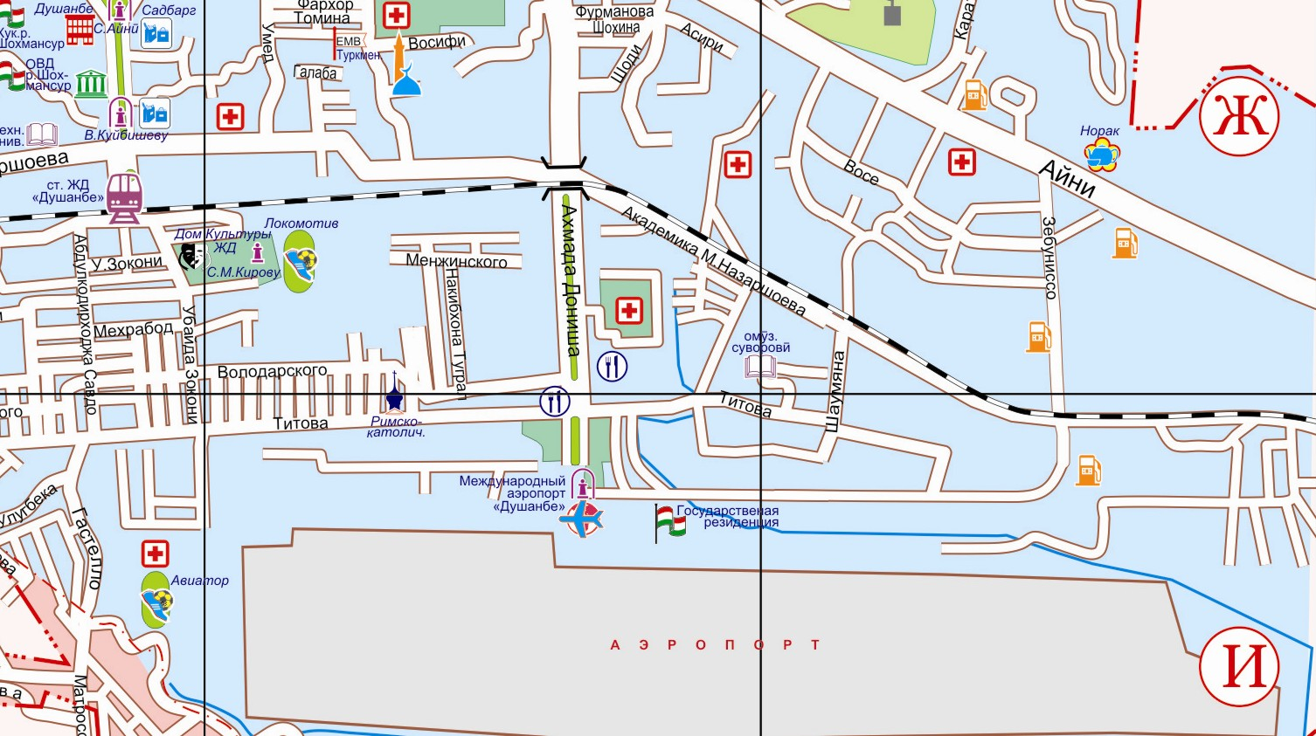

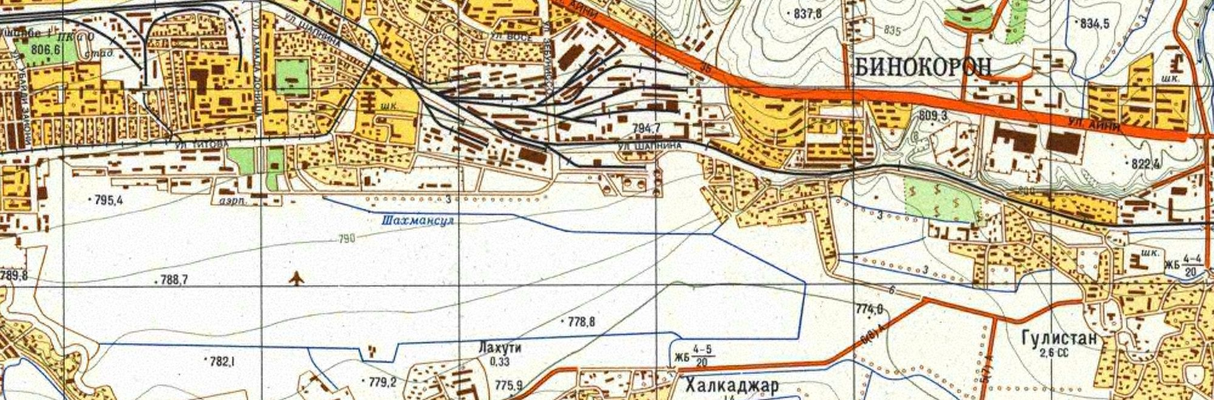

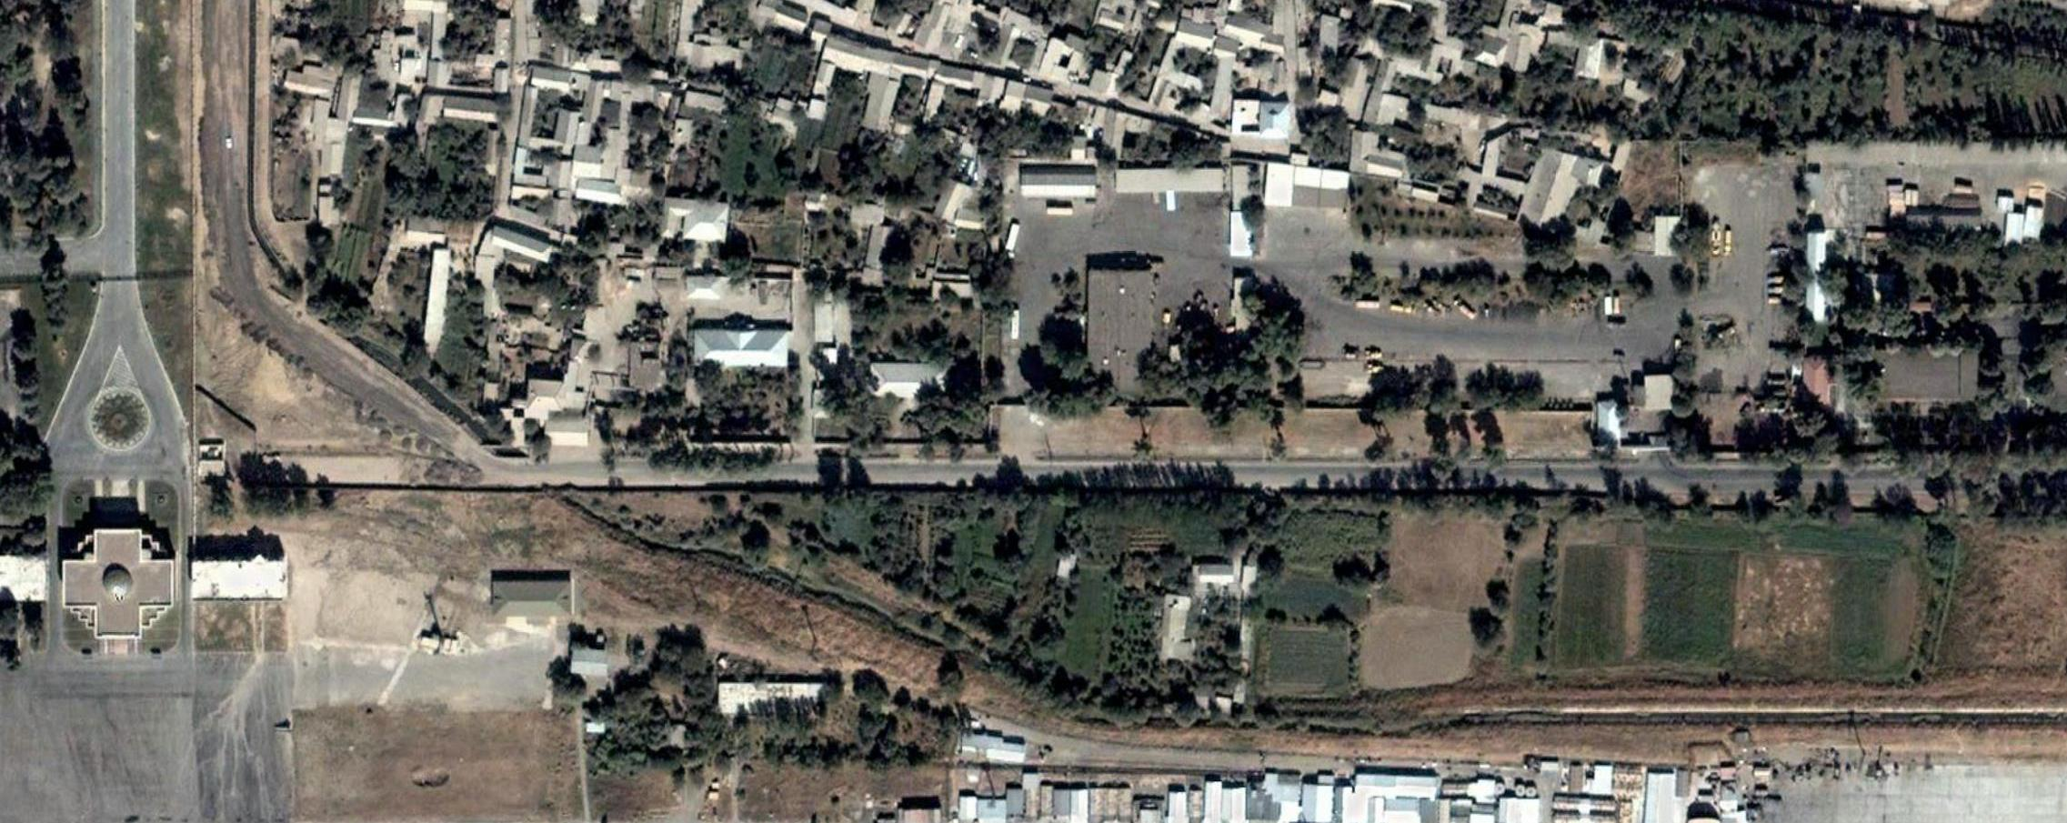
Условные знаки
Скважина существующая
Скважина проектируемая

Проектный геолого-технический разрез разведочно-эксплуатационных скважин №№ 1-айр (аэропорт)

Масштаб | Литологическое описание пород | Глубина подошвы слоя, м | Мощность слоя м, | Категория пород | Уровень подземных вод, м |  | Конструкция скважины |  | Тип и размер долота | примечание
 |  |  |  |  | Появив-шийся | Установившийся | При бурении | После бурения | Тип и размер долота | примечание
10 | Суглинок |  |  |  |  |  | 394  10 | 324 | Для интервала 0-10 м трёхшарошечное долото Д=394 мм  Для интервала 10-130 м трёхшарошечное долото Д=295 мм | Перфорированная часть фильтра устанавливается в интервалах 74-90 и 110-120 м. Проектный дебит 7 л/с, понижение 5 м.  Цементация затрубного пространства кондуктора в интервале 0-10 м, объём сухого цемента 0,61 т. Гравийная обсыпка затрубного пространства обсадной колонны в интервале 0-130 м Объём щебня 4,0 м³.
20 |  | 16 | 16 | III |  |  | 394  10 | 10
30
40
50 |  |  |  |  | 48 | 48
60 | Валунно-галечные отложения, заполнитель – разнозернистый песок.
70
80
90
100
110
120
130 |  | 130 | 114 | X |  |  | 295  130 | 219  130

